вариант 5

Сделали:

**4.1.**

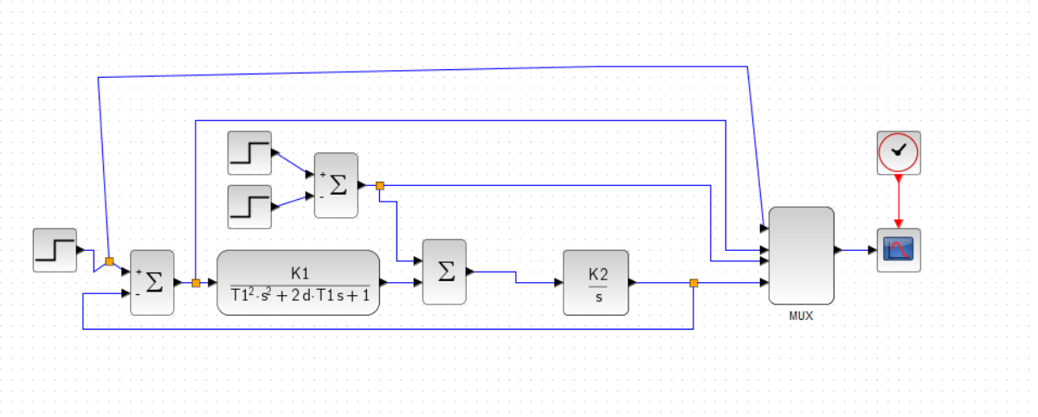

r - черный

m - красный

y - жёлтый

e - зелёный

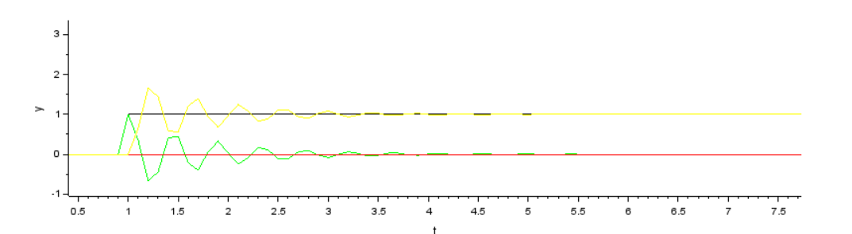

m(t) = 0, r ступенька

e = 0, время - 2.6, перерегулирование - 70%

корневым методом

время - 2.4, перерегулирование - 76%

частотным

время - 2,2, перерегулирование - 150%

**4.2.**

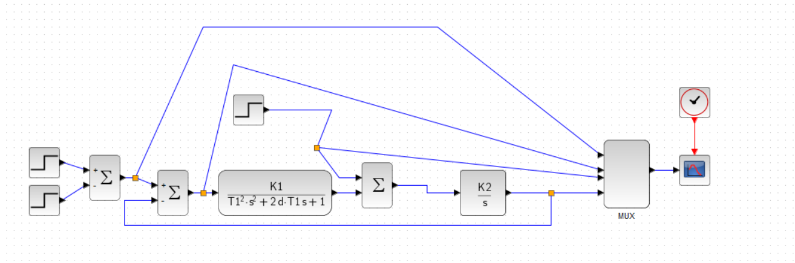

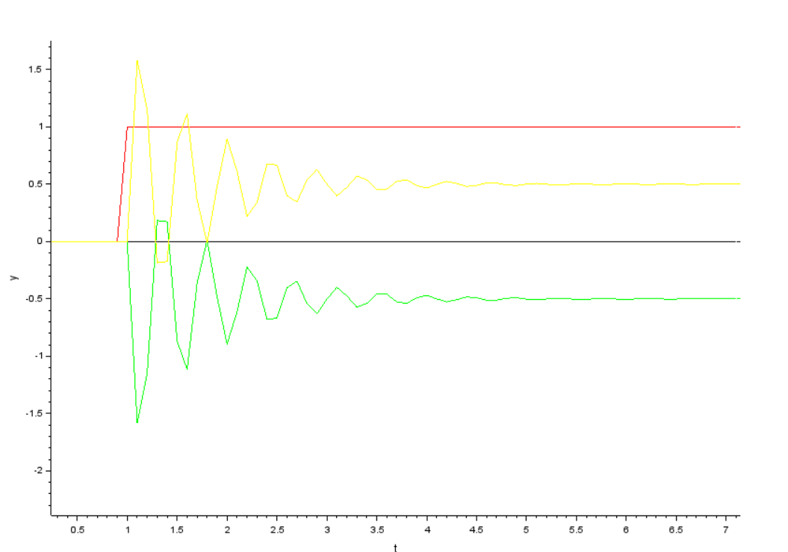

m(t) ступенька, r(t) = 0

e =-0.5

**4.3.**

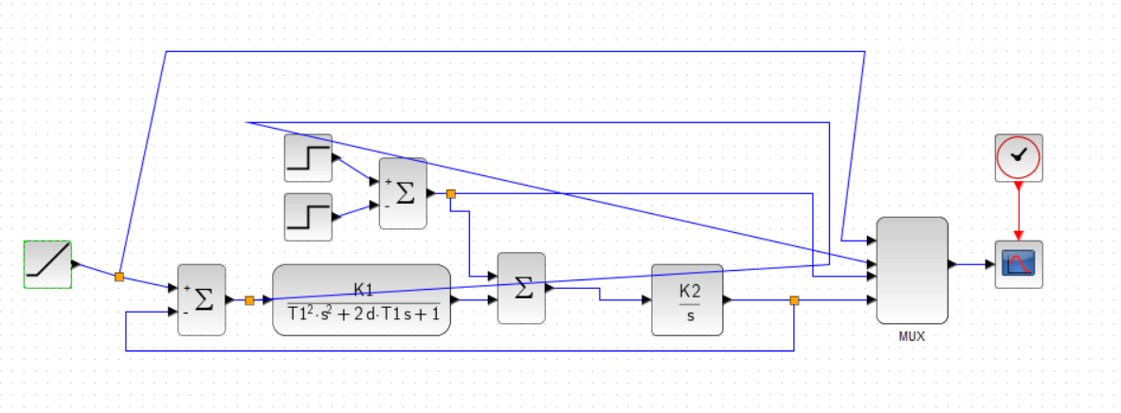

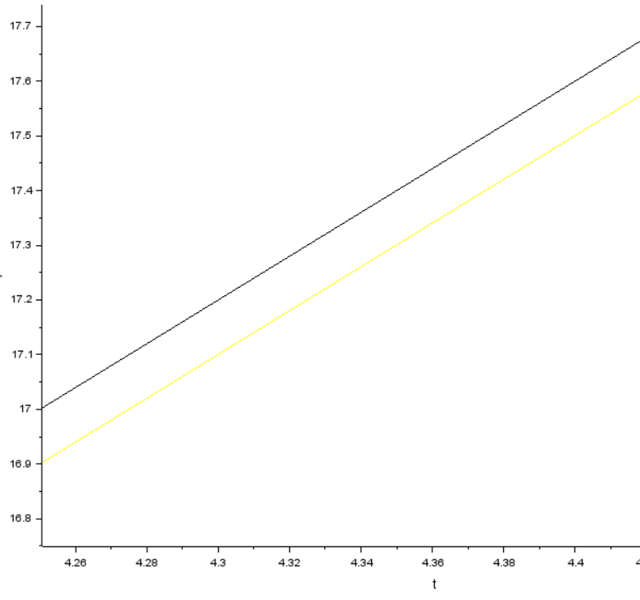

m(t) = 0, r(t) = at1(t)

скоростная ошибка 0.09

расчетная 0.1 (4/40)

**4.4.1.**

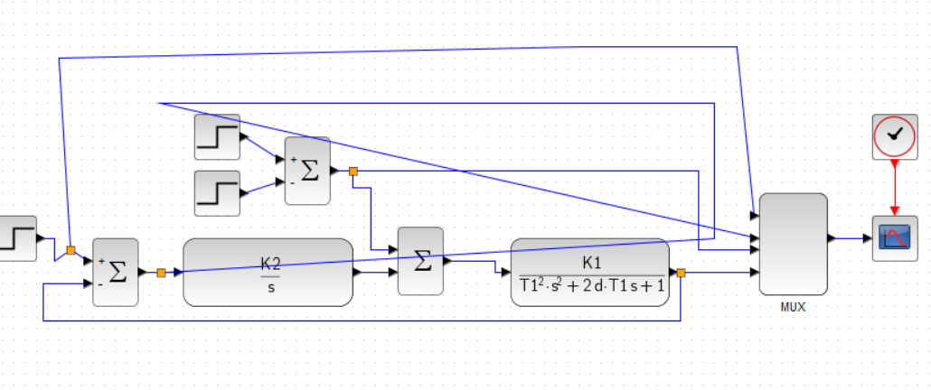

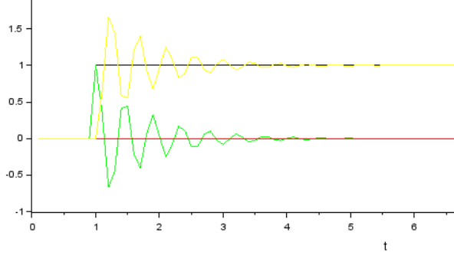

m(t) = 0, r ступенька

e = 0, время - 3.6, перерегулирование - 70%

**4.4.2.**

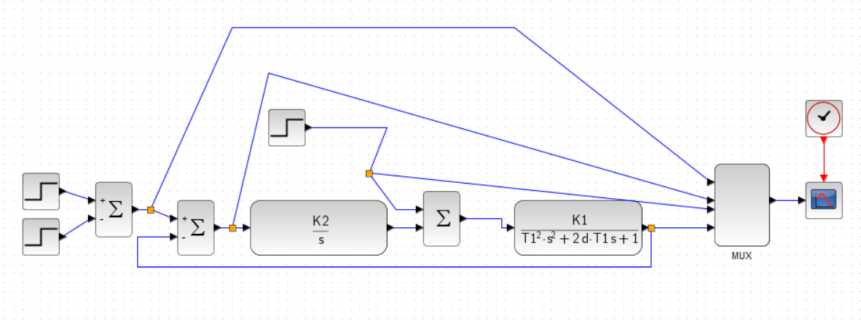

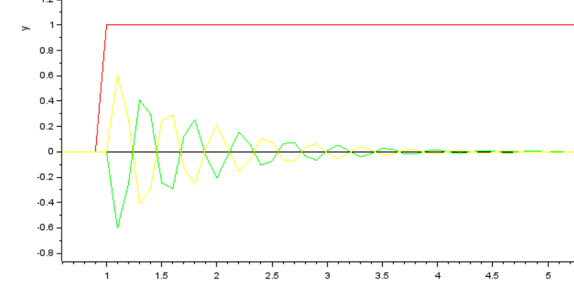

m(t) ступенька, r(t) = 0

e =0

**4.5.1.**

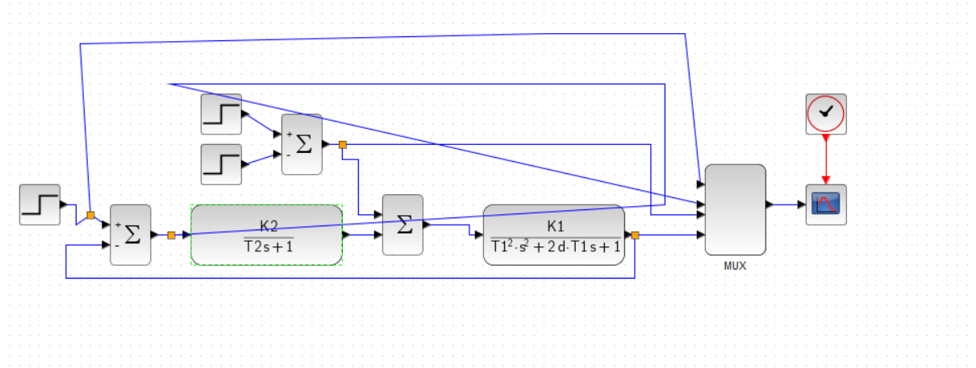

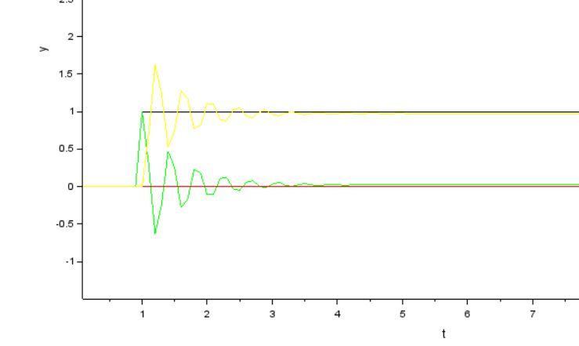

m(t) = 0, r ступенька

e = 0.022, время - 2.53, перерегулирование - 64%

**4.5.2.**

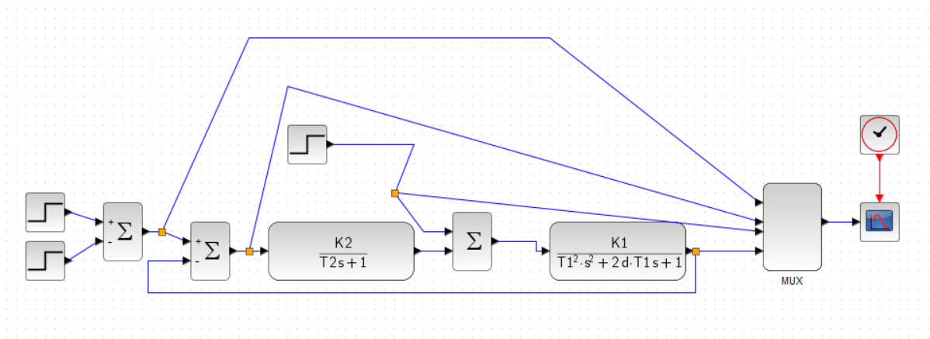

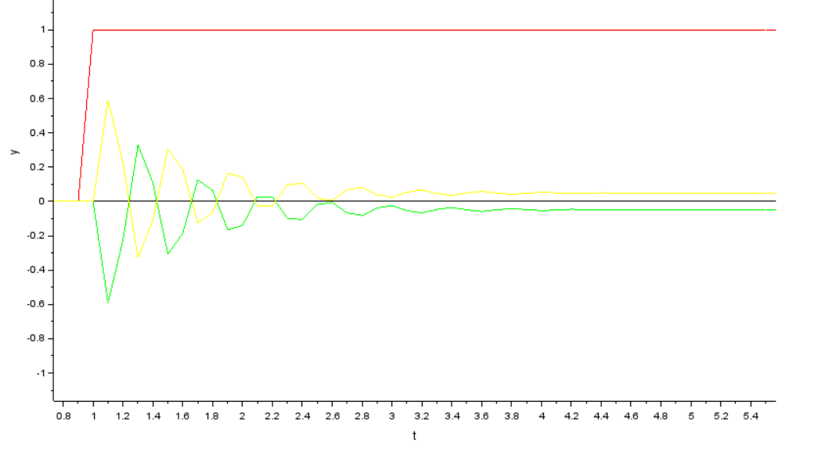

m(t) ступенька, r(t) = 0

e =-0.5

**4.6.**

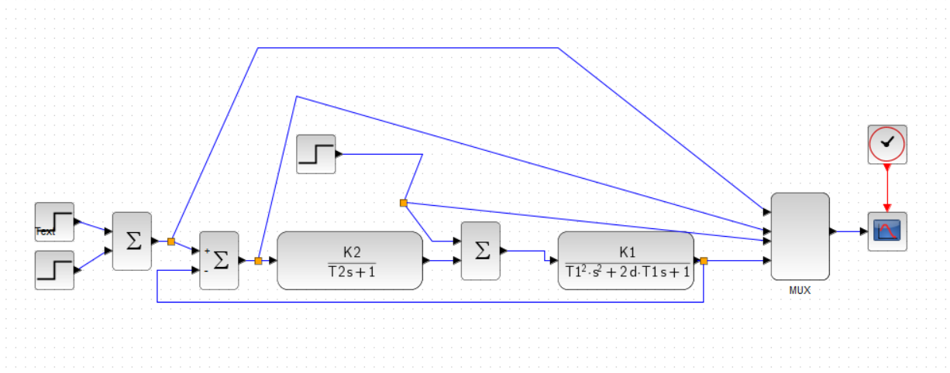

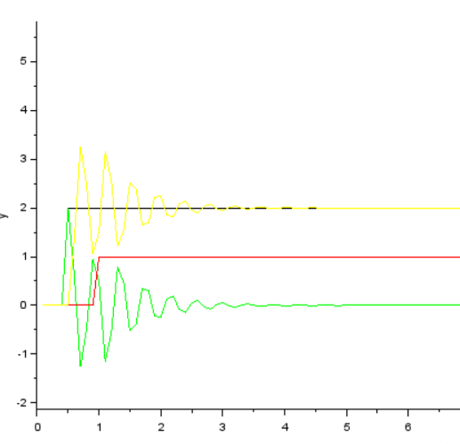

err эксп: -0.025

err расчёт: -0.0243902439 (1/41-2/41)

**4.7.**

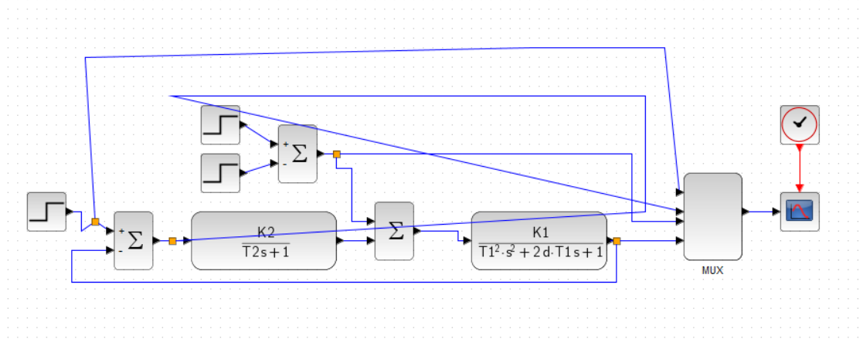

| k2 | t | sigma (Перерегулирование) | e |
| --- | --- | --- | --- |
| 10 | 2 | 47 | 0.5 |
| 20 | 2.75 | 68 | 0.025 |
| 30 | 5.66 | 83 | 0.016 |
| 40 | 12.01 | 86 | 0,012 |